
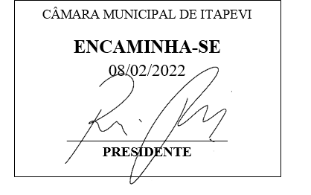
INDICAÇÃO Nº 809 / 2022

Súmula: Solicito informações do executivo, sobre a possibilidade de instalação da Ciclo Faixa no Município.

INDICO à Mesa, depois de ouvido o douto plenário na forma regimental vigente, que seja oficiado ao Excelentíssimo Senhor Igor Soares, Prefeito do Município de Itapevi – SP, para que interceda junto à Secretaria de Segurança, Trânsito e Transporte e Secretaria de Esporte, Lazer e Juventude sobre a possibilidade de instalação da Ciclo Faixa no Município.

Justificativa
Senhor Presidente;
Senhoras Vereadoras;
Senhores Vereadores;

Considerando os benefícios do ciclismo para atividade física tais como, condicionamento físico e bem-estar. Venho cordialmente solicitar que seja analisado a possibilidade de estar interditando a faixa da esquerda das ruas da cidade, cito o trecho (Avenida Rubens Caramez, Avenida Cesário de Abreu, Viaduto José dos Santos Novaes, Avenida Presidente Vargas, Avenida Dimarães Antônio Sandei) com a finalidade dessa faixa ficar exclusiva para ciclistas aos domingos da 07:00 as 17:00, assim como vem sendo realizado em cidades da região, acredito ser esta uma importante iniciativa para incentivo da pratica esportiva na cidade.
Neste sentido peço apoio dos nobres pares na aprovação deste requerimento.

Sala das Sessões Benvindo Moreira Nery, 03 de fevereiro de 2022.


Vereador Thiaguinho Silva
Vice-Presidente
Líder do governo

